Game Design Document

Escape the zombies

“Great zombie game”


© Tim Bunk/
Inhoudsopgave

Overzicht 3
Inleiding 3
Elevator pitch 3
USP’s / Key Features 3
Overige informatie 4
Gameplay 5
Storyline 5
De wereld 5

Overzicht
Escape the zombies is een textadventure gemaakt in c++.

Inleiding
Dit gaat mijn eerste c++ game worden. Ik maak deze game om beter te worden in c++, om netter overzichtelijke code te maken.

Elevator pitch
Je wordt wakker in je eigen huis en merkt al gauw dat er een zombie Apocalyps aan de hand is. Het doel is om te ontsnappen aan al de zombies.

USP’s / Key Features
- Bevat zombies
- De game is speelbaar vanaf je console/terminal van je computer
- Je hebt een inventory system
- Je kan vrij de wereld verkennen

Platform
Windows, mac en linux

Genre
Tekst-adventure

In wat voor wereld speelt het spel zich af?
In de echte wereld maar dan met een zombie Apocalyps

Wat bestuurt de speler?
Een mens

Gameplay
Je moet door de wereld heen lopen opzoek gaan naar items die jou helpen om de zombies tegengegaan denk aan een pistool/mes ook moet je opzoek naar verbanddozen voor als je gewond raakt, maar het uiteindelijke doel is het vinden van een veilige plek waar je geen last meer zou hebben van zombies.

Wat is er zo bijzonder?
Je kan leuke en bijzondere items vinden zoals een vlammenwerper om de zombies mee te vechten en je kan vrij uit de wereld verkennen.

Gameplay

Storyline

Synopsis
Je wordt wakker in een zombie Apocalyps .

Volledige verhaal
Je wordt wakker in je eigen huis, je hoort een ruig gebonsd op de deur. Je kijkt door het raam van je huis en ziet een zombie staan! Je moet opzoek gaan in je huis naar een wapen om de zombie te gaan bevechten. Als je de zombie hebt verslagen, is je volgende doel om te maken dat je daar weg komt en een veilige plek zoekt waar geen zombie jou kan pakken. Uiteindelijke vindt de speler een haven en wat militairen die hem helpen ontsnappen op een boot en dan heb je de game gewonnen.

De wereld

Overzicht
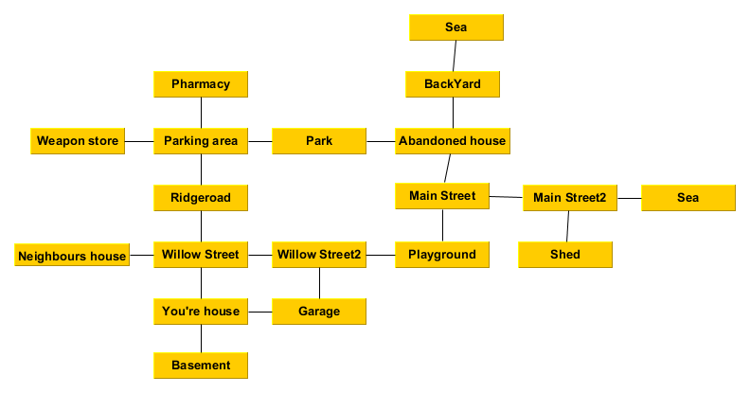

Belangrijke plekken en doelen
Je begint in “you’re house” en je eindigt het spel op de “Sea” naar de “BackYard”.
- Basement vindt je een bandage
- Garage vindt je een axe
- Neighbourse house ligt een key die de abadoned house kan oppennen
- Weapon store vindt je een flamethrower en bazooka
- Pharmacy vindt je een first aid kit
- In de shed vindt je een baseball bat en een key naar de weapon store
- Sea vindt je een hand-gun

Locatie waar zombies zicht bevinden zijn :
- Willow street
- Park
- Playground
- Backyard zijn 10 zombies, hiervoor zul je de bazooka/flamethrower nodig hebben

Regels
Je backpack heeft een bepaald limiet wat hij kan dragen dus je zal soms moeten kiezen tussen wat je meeneemt.

Ook respawnen zombies naar 3 beurten lopen.

Als je geen wapen hebt om een zombie mee te killen dan zul je damage krijgen en gaan bloeden. Het bloeden kan gestopt worden met zowel een bandage als een first aid kit, de fist aid kit geeft ook nog wat health.

